Московский государственный технический университет им. Н.Э. Баумана
Факультет «Информатика и системы управления»

ДИСЦИПЛИНА:
«Разработка интернет-приложений»

Отчет по лабораторной работе №4
«Django. Шаблонизация»

Выполнила:
Студентка 3 курса
Факультет ИУ
Группа ИУ5-51Б
Мартынова Д.П.
Преподаватель:
Гапанюк Ю.Е.

Москва, 2020 г.
1. Задание
В этой ЛР вы создадите Django-проект, покажете пользователю статичную страницу, познакомитесь с конструкциями шаблонизаторов: переменные, теги, наследование
шаблонов.
• Создать проект
• Реализовать view, в которых генерируются html-страницы
• В шаблонах должны быть использованы рассмотренные конструкции: переменные,
вложенные значения, циклы, условия
• Все шаблоны должны расширять базовый шаблон
• Для элементов списка использовать тег include
• По нажатии на элемент списка должна открываться страница информации об элементе
• Для верстки необходимо использовать Bootstrap
2. Выполнение задания и исходный код проекта
Структура проекта:
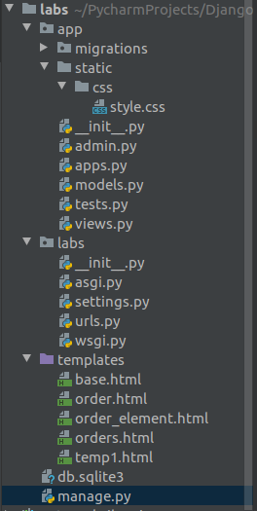

urls.py
from django.contrib import admin
from django.urls import path
from app import views
from django.conf.urls import url
urlpatterns = [
path('admin/', admin.site.urls),
path('function_view/', views.function_view),
path('class_based_view/', views.ExampleClassBased.as_view()),
path('example_view/', views.ExampleView.as_view()),
path('orders/', views.OrdersView.as_view()),
url(r'^order/(?P<id>\d+)', views.OrderView.as_view(), name='order_url')
]

views.py

from django.http import HttpResponse
from django.shortcuts import render
from django.views.generic import TemplateView
def function_view(request):
return HttpResponse('response from function view')
class ExampleClassBased(TemplateView):
def get(self, request):
return HttpResponse('response from lass based view')
class ExampleView(TemplateView):
def get(self, request):
return render(request, 'temp1.html', {'my_variable': {'a': 'Это переменная'}})
class OrdersView(TemplateView):
def get(self, request):
data = {
'orders': [
{'title': 'Первый заказ', 'id': 1},
{'title': 'Второй заказ', 'id': 2},
{'title': 'Третий заказ', 'id': 3}
]
}
return render(request, 'orders.html', data)
class OrderView(TemplateView):
def get(self, request, id):
data = {
'order': {
'id': id
}
}
return render(request, 'order.html', data)

Использование перемнных (temp1.html):
<!DOCTYPE html>
<html lang="en">
<head>
<meta charset="UTF-8">
<title>Title</title>
</head>
<body>
<h1>static page</h1>
<hr>
<p>
here is some variability
</p>
<p>
{{ my_variable.a }}
</p>
</body>
</html>

Использование тегов и наследования шаблонов, использование include (orders.html):

{% extends 'base.html' %}
{% block title %} Заказы {% endblock %}
{% block body %}
<ur>
<h2 class="text-center">
{% for order in orders %}
{% include 'order_element.html' with element=order %}
{% empty %}
<li>пустой список</li>
{% endfor %}
</h2>
</ur>
{% endblock %}

Подключение статических файлов (base.html):

<link rel="stylesheet" type="text/css" href="{% static 'css/style.css' %}">
<link rel="stylesheet" href="https://stackpath.bootstrapcdn.com/bootstrap/3.4.1/css/bootstrap.min.css"
integrity="sha384-HSMxcRTRxnN+Bdg0JdbxYKrThecOKuH5zCYotlSAcp1+c8xmyTe9GYg1l9a69psu" crossorigin="anonymous">
<script src="https://ajax.googleapis.com/ajax/libs/jquery/3.3.1/jquery.min.js"></script>
<script src="https://stackpath.bootstrapcdn.com/bootstrap/3.4.1/js/bootstrap.min.js"
integrity="sha384-aJ21OjlMXNL5UyIl/XNwTMqvzeRMZH2w8c5cRVpzpU8Y5bApTppSuUkhZXN0VxHd"
crossorigin="anonymous"></script>

